常州外国语学校2016—2017学年第一学期校本课程
网上选课注意事项及操作指导
一、注意事项
1、遴选课程：少年数学院、合唱、管弦乐、民乐、钢琴、舞蹈，已确定入选的同学不再需要网上选课。
2、每位参与网上选课的同学请注意“适用年级”：其中显示“初中一年级”即仅针对七年级开放选课；显示“初中二年级”即仅针对八年级开放选课；显示“初中一年级、初中二年级”即同时面向七、八年级开放选课。对于仅针对某一年级开放选课的课程，请同学们勿要错选。
3、选课系统将根据学生填报志愿和各课程计划人数随机派位确定每位同学录取的课程。为了尽可能按照学生志愿选定课程，请同学们6个志愿按照意愿依次、全部填满。如出现错选或6个志愿均未被选上的情况，请同学们服从调剂。
4、3D打印、机器人、烙画、综合绘画艺术课程需要一定的基础，请同学们慎重选择。
5、八年级的学生对已学过的课程尽量不要再选。
6、选课技术指导，综合实践课程教研组长赵俊杰老师（18961475887）

二、操作指导
1、登陆常州外国语学校主页：http://czfls.czedu.com.cn/web/default.aspx
2、主页上方点击进入“学生天地”板块
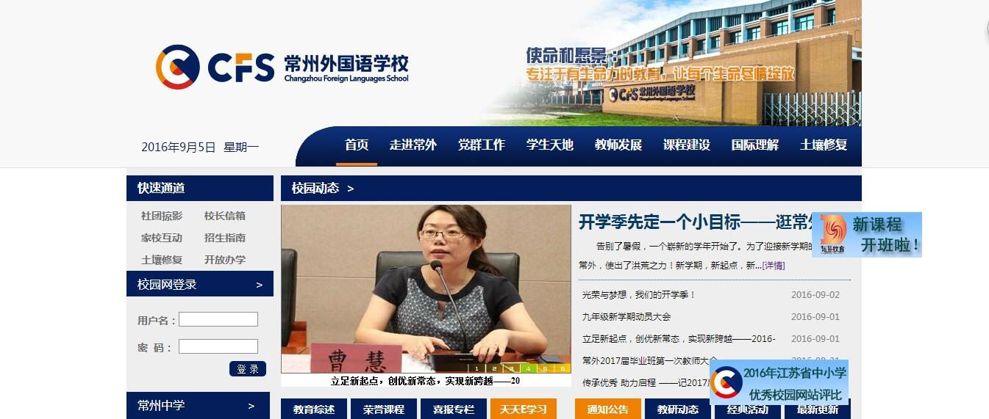

3、在打开的页面左侧点击“进入学生选课平台”
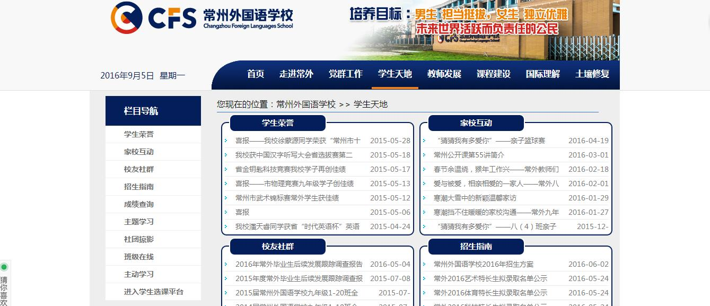
4、在打开后的“心通数字校园平台”页面中输入用户名和密码
①七年级学生登录名为161+两位班级编号+学号最后两位，例如1610502即为七（5）班学号最后两位是02的同学；密码与登录名相同。
②八年级学生登录名为151+两位班级编号+学号最后两位，例如1510502即为八（5）班学号最后两位是02的同学；密码与登录名相同。
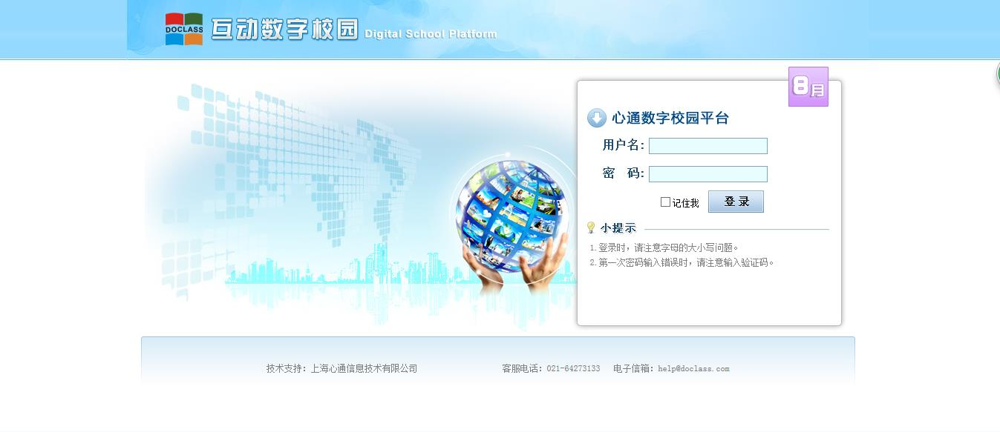
5、在打开后的“数字校园学生频道”页面右侧点击进入“学生选课”，然后点击“填报选课志愿”
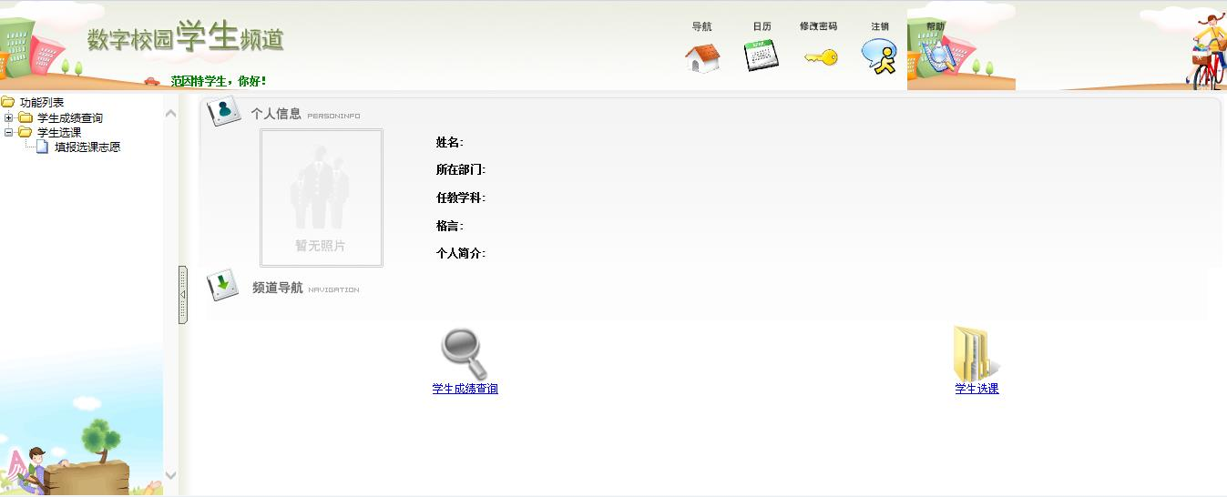
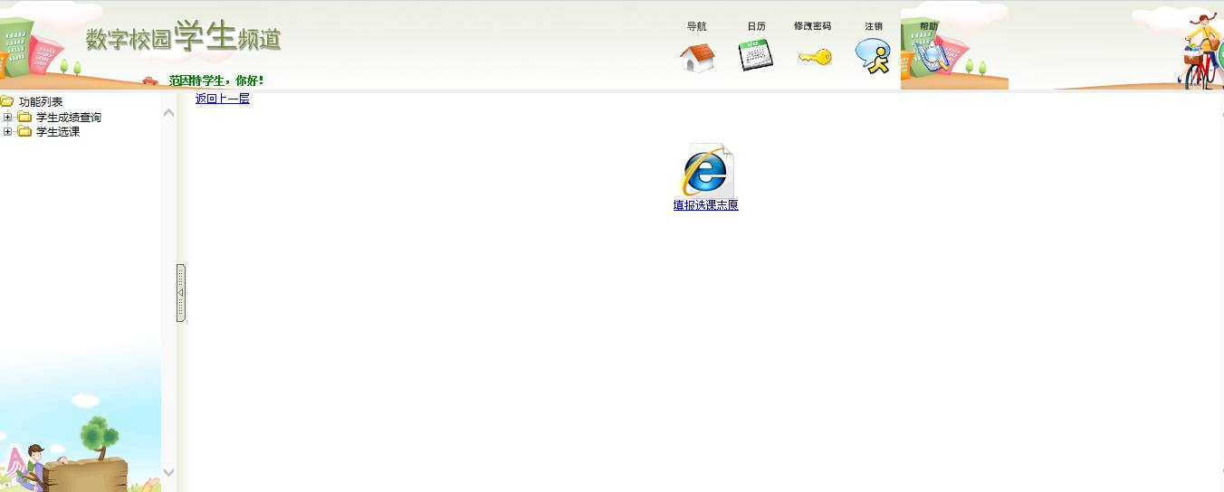
6、在打开的页面中（图1）点击“第一选课”项（“第二选课”项填写无效，无需填写）中的“填志愿”即可进入课程列表（图2）；点击课程名称后的“详细”将显示该课程简介、计划人数等信息（图3）；点击课程名称后的最右侧“志愿”，将自动跳转到图1界面，其中选课名称中将显示具体内容即填好了一个志愿（如对此课程不感兴趣则可关闭当前页面，回到志愿列表，重新进行选择确定即可）。如图4所示，即正确完成了第一选课项全部六个志愿的填写。
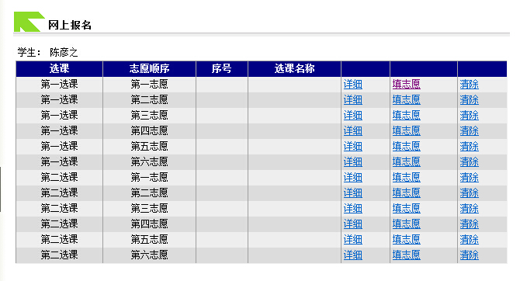

图1
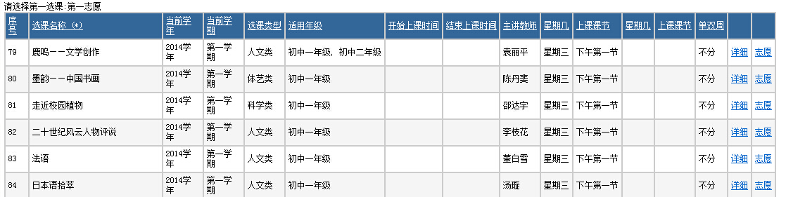

图2

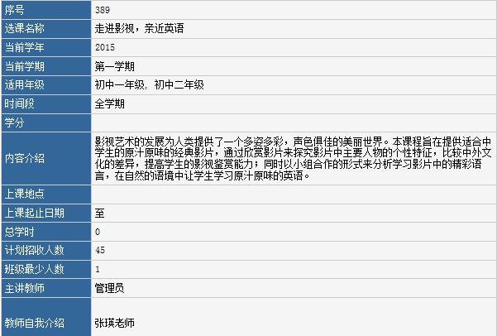
图3
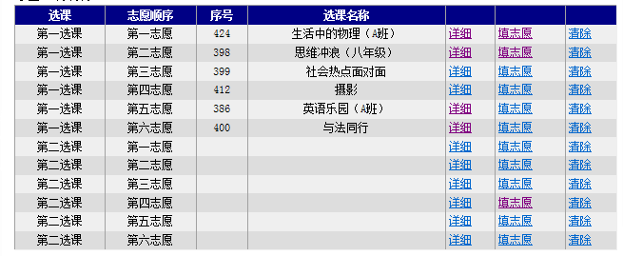
图4

